小组任务书——多媒体课件的制作
设计人：第一小组CS 5

小组名称： CS 5(Cooperation And Share Of 5)
组长姓名 | 宋畅 | 电话 |  | 15201645905 |  | 任务分工简要说明
组员姓名 | 蒋梦璐 | 电话 |  | 15201645914 |  | 组长负责每次召集大家讨论，确定讨论内容，统筹全局工作；组长及组员根据每次讨论内容合理分工，在一起共同完成任务，随时进行讨论商榷；汇总材料和资源，共同进行flash的制作与测评。
 | 张晶静 |  |  | 15201645698
 | 张旭梅 |  |  | 15201646114
 | 陈章龙 |  |  | 15201645662
小组任务1：多媒体教学课件制作
课件名称 | 手工制作DIY
适用学科 | 通用技术 |  | 适用年级 |  | 不确定，有一定逻辑思维基础，并且对于手工DIY感兴趣即可
学习时间 | 任何时间皆可 |  | 适用环境 |  | √□ 多媒体电教室  □ 多媒体网络教室
课件内容概述 | 请在这栏填写本课件主要知识点内容、学习目标，教学内容的选择与组织（课件包括哪几个内容模块、顺序、大概呈现方式）  一、课程的性质、教学目的、任务和教学基本要求  1、课程的性质、教学目的  “手工制作”是为了满足个人的兴趣爱好而开设的一门通用技术类课程。该课程的教学目的是：通过本课程的学习，激发学生学习活力，促进智力开发，培养创新能力。  2、教学任务：  学生通过本课程的教学，使学生能发现材料，会利用材料，有动手操作的欲望。  二、本课程与相关课程的衔接、配合关系  本课程与绘画、图案、美术鉴赏四者互动。四者为一个整体，在学习、感悟形式语言，进行自我表达的整体教材中综合安排，培养学生的观察方法和能力，尽可能多地培养、开发他们的表现方法和能力。  三、主要知识点  为学习者提供不同的手工制作样式，让学习者根据自己的兴趣爱好选择学习内容。提供的教学内容主要有折纸，橡皮泥，编织，缝制四大类。  四、教学内容的选择与组织  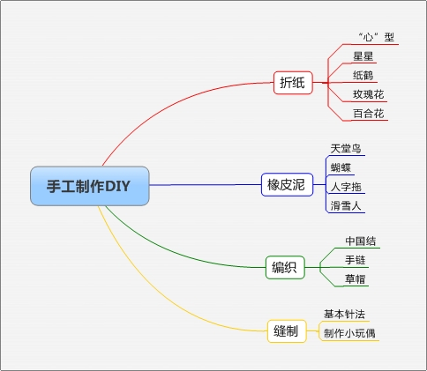
设计与开发理由 | 为什么选择这一内容？如何保证目标的实现？  手工制作是锻炼人们的实际动手操作能力的一门课程，而且手工制作比较适合制作成为一个个别指导型的学习课件，供感兴趣的学习者学习使用。  为了保证学习者通过课件可以学会手工制作，我们设计了逻辑清晰的教学结构，安排了难以程度适中的教学内容，提供了图片教学和视频教学两种方式，同时还设置了对于教学结果的测评，从多个方面确保学习者的学习效果。  为什么选择多媒体，和课堂面授相比优缺点？  这是一个为业余爱好者提供的集娱乐和学习于一身的教学内容，比较适合制作成为一个个别指导性课件，让学习者根据自己的兴趣爱好选择是否进行学习，什么时候学习，具有较强的灵活性。这类课程完全取决于学习者的兴趣爱好，没有必要设置成为课堂面授的课程。另外，运用多媒体课件可以让学习者反复学习，直到真正学会为止。
进度及计划 | 预计设计和制作时间？  2012.05.22 讨论确定所选课题  2012.05.23 收集素材  2012.05.24 设计脚本  2012.05.26 课堂展示脚本，对脚本做进一步的审核，确定其可行性  2012.05.28——2012.06.10 分工制作flash课件  2012.06.11——2012.06.14 对课件进行测评审核，进一步完善修改  预计制作过程会遇到什么问题？  技术的实现。我们已经清晰详细地写出了课件制作脚本，但是不太确定在运用Flash软件制作课件的过程中会不会遇到比较难以解决的棘手问题，比如代码的编写等等。

